Министерство транспорта Российской Федерации

Федеральное государственное автономное образовательное

учреждение высшего образования

«Российский университет транспорта»

(ФГАОУ ВО РУТ(МИИТ), РУТ (МИИТ)

Институт транспортной техники и систем управления

Кафедра «Управление и защита информации»

Лабораторная работа № 8

по дисциплине: «Программирование и основы алгоритмизации»

на тему: «Ряды»

Выполнил: ст. гр. ТУУ-111

Ванчаев Д.С.

Вариант №10

18.04.2025

(дата выполнения)

Проверил: к.т.н., доц. Сафронов А.И.

27.05.2025

(дата приёмки)

Защищено

Москва – 2025 г.

1. **Цель работы**

Изучить циклы *for* и решить поставленную задачу программирования по разделу «Ряды» на языке программирования *C#* в среде разработки *Microsoft Visual Studio*.

1. **Формулировка задачи**

Решить задачу с использованием циклов по известному диапазону значений. При решении задачи свести к минимуму количество операций возведения в степень (*Math.Pow()*).

Циклические конструкции с пред- (*while*) и постусловием (*do…while*) для решения задачи не использовать.

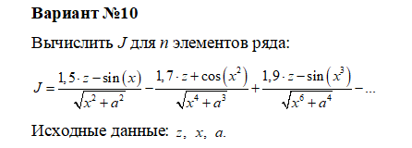

1. **Блок-схема алгоритма:**

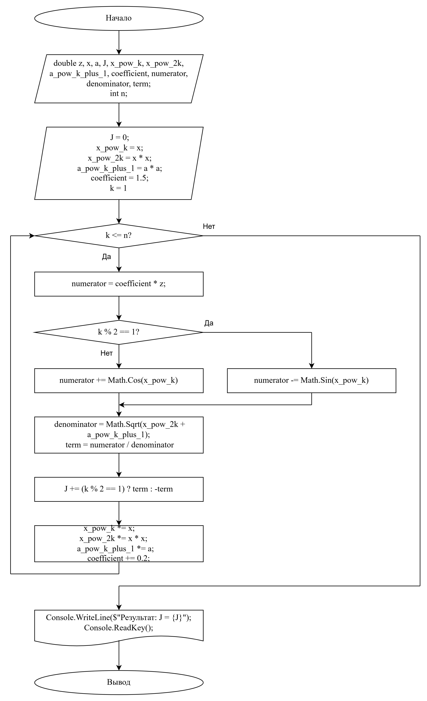

Рисунок 3.1 – Блок-схема алгоритма

1. **Подбор тестовых примеров для программы с использованием цикла**

**4.1.** Тестовый пример 1

Исходные данные *z, a, x*.

*z = 1, x = 1, a = 1, n =4*

*Результат: J = -2,23696524027357*

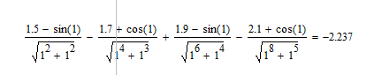

Рисунок 4.1 – Проверка в *Mathcad*

**4.2.** Тестовый пример 2

Исходные данные:

*z = abc. abc – не число. Невозможен расчёт выражения.*

Вывод: Ошибка выбора исходных данных для *z.*

1. **Листинг (код) программы с использованием цикла for:**

using System;

class Program

{

static void Main()

{

double z, x, a, J, x_pow_k, x_pow_2k, a_pow_k_plus_1, coefficient, numerator, denominator, term;

int n;

Console.Write("Введите z: ");

if (!double.TryParse(Console.ReadLine(), out z))

{

Console.WriteLine("Ошибка ввода z");

Console.ReadKey();

return;

}

Console.Write("Введите x (x неравен 0): ");

if (!double.TryParse(Console.ReadLine(), out x) || x == 0)

{

Console.WriteLine("Ошибка: x неравен 0");

Console.ReadKey();

return;

}

Console.Write("Введите a: ");

if (!double.TryParse(Console.ReadLine(), out a))

{

Console.WriteLine("Ошибка ввода a");

Console.ReadKey();

return;

}

Console.Write("Введите n (1 <= n <= 50): ");

if (!int.TryParse(Console.ReadLine(), out n) || n < 1 || n > 50)

{

Console.WriteLine("Ошибка: 1 <= n <= 50");

Console.ReadKey();

return;

}

J = 0;

x_pow_k = x; // x^k

x_pow_2k = x * x; // x^(2k)

a_pow_k_plus_1 = a * a; // a^(k+1)

coefficient = 1.5;

for (int k = 1; k <= n; k++)

{

// Вычисление числителя

numerator = coefficient * z;

if (k % 2 == 1)

numerator -= Math.Sin(x_pow_k);

else

numerator += Math.Cos(x_pow_k);

// Вычисление знаменателя

denominator = Math.Sqrt(x_pow_2k + a_pow_k_plus_1);

term = numerator / denominator;

// Добавление с учетом знака

J += (k % 2 == 1) ? term : -term;

// Обновление степеней

x_pow_k *= x; // x^k превращается в x^(k+1)

x_pow_2k *= x * x; // x^(2k) превращается в x^(2(k+1))

a_pow_k_plus_1 *= a; // a^(k+1) превращается в a^(k+2)

coefficient += 0.2;

}

Console.WriteLine($"Результат: J = {J}");

Console.ReadKey();

}

}

1. **Расчёт тестовых примеров для программы с использованием цикла *for* на ПК:**

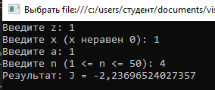

Рисунок 6.1 – Тестирование №1

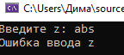

Рисунок 6.2 – Тестирование №2

1. **Вывод**

Были изучены циклы *for* и решена поставленная задача программирования по разделу «Ряды» на языке программирования *C#* в среде разработки *Microsoft Visual Studio*.